**CENTRO DE COMPUTACION GNet**

Bachillerato En Ciencias Y Letras Con Orientación En Computación

CURSO: Producción

GRADO: 5to

INED

Fase3

**INTEGRANTES:**

Yenifer Danessa Gil Guillen (1679)

Jacquelinne Ana Laura López Cardona (1712)

Marlen Rubí De Paz Donis (1438)

Lesli Janeth Suazo Pérez (1676)

**CATEDRATICO:**

GUSTAVO ADOLFO BLANCO LEMUS

SANTA CRUZ NARANJO, 23 DE SEPTIEMBRE DEL 2025

INDICE

Manual de usuario 3

Explicación técnica del funcionamiento 4

Cronograma de Actividades 5

Capturas de Pantalla 6

Código fuente de las partes más relevantes 7

Diseños a mano 8

Manual de usuario

El **Sistema de Gestión de Biblioteca** es una herramienta digital diseñada para administrar de manera eficiente los libros y materiales disponibles en una biblioteca. Permite controlar los préstamos, devoluciones y el inventario en tiempo real. Esto también puede facilitar de manera eficiente al trabajar en la biblioteca.

Con este programa el bibliotecario podrá:

* Agregar un libro al inventario
* Registrar un préstamo
* Registrar una devolución
* Registro y control de usuarios
* Modificar o eliminar registro
* Consultar reportes de disponibilidad de libros y control de préstamos.

Para poder entrar al sistema:

* Abra el programa o navegador e ingrese la dirección

(Ejemplo: http://localhost/biblioteca).

* escriba su **usuario** y **contraseña**.
* De clic en **Iniciar sesión**.
* Se abrirá el **Menú principal**.

Explicación técnica del funcionamiento

Es necesario usar variables en el código ya que nos ayudan a que funcione bien

Cronograma de Actividades

|  |  |  |  |  |  |
| --- | --- | --- | --- | --- | --- |
|  | Fecha | Proyecto | Se realizó | Fecha de entregado |  |
|  | 27/08/2025 | Proyecto  fase1 | Realizamos las investigaciones y también algunos de los requerimientos del proyecto | 28/08/2025 |  |
|  | 29/08/2025 | Proyecto fase2 | En este proyecto empezamos a realizar los códigos que se nos solicitaban realizar como por ejemplo, los formularios, la base de datos etc. | 01/09/2025 |  |
|  |  |  |  |  |  |

Capturas de Pantalla

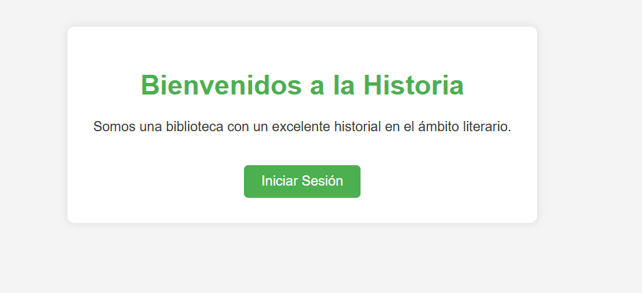

Esta es la bienvenida de nuestra biblioteca ya que aquí podemos ver el principio de nuestra página.

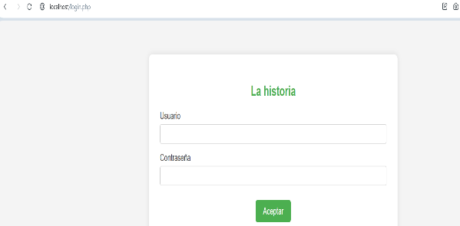

Este es el inicio de sesión aquí podemos ingresar nuestro usuario y contraseña para poder entrar a las demás páginas.

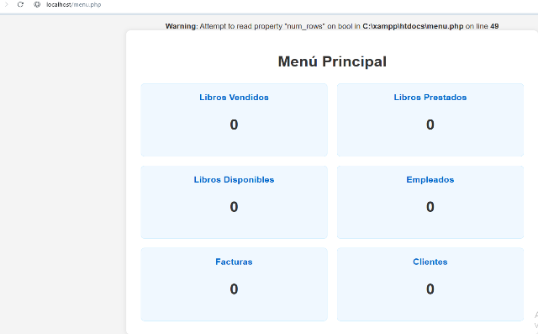

Este es nuestro menú principal aquí podemos ver todo lo que llevamos así como libros vendidos cuantos se vendieron empleados facturas etc.

Código fuente de las partes más relevantes

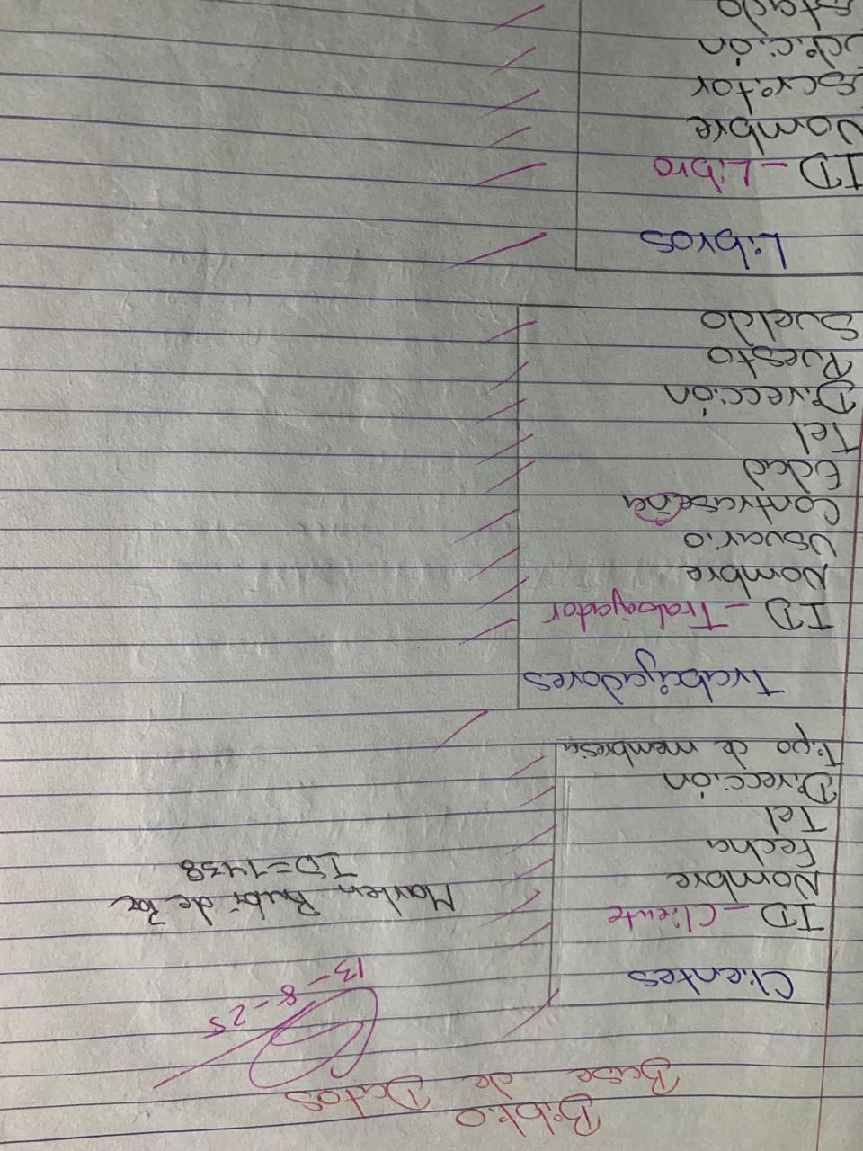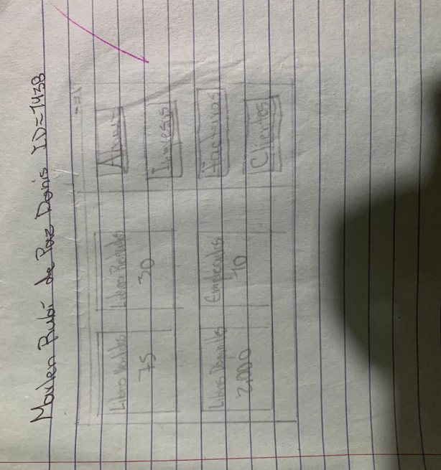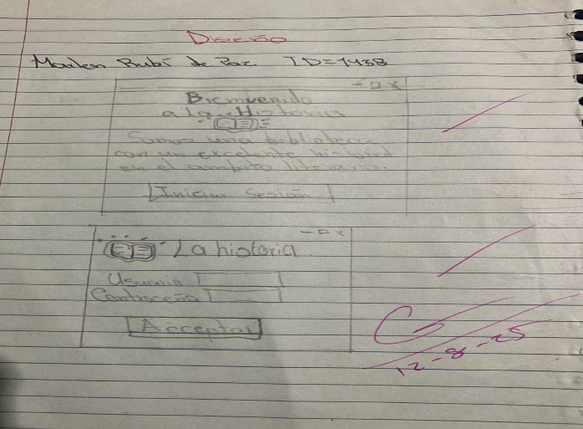Diseños a mano